MODUL 8

Nama : Fachrul Rinaldi

NIM : L200170042

Kelas : C

1. Fork.c

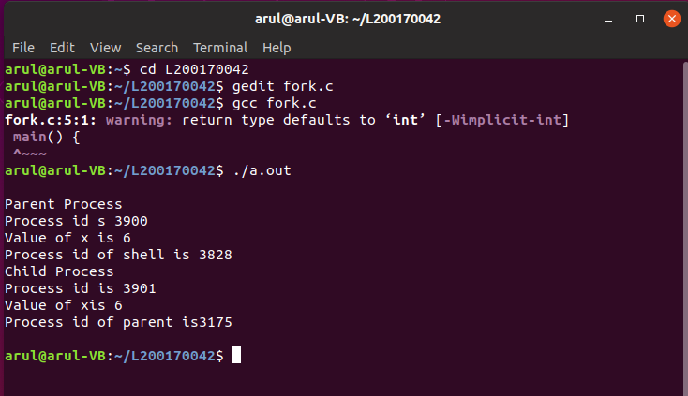

1. Wait.c

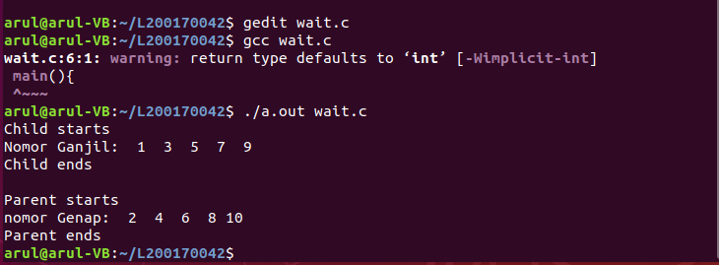

1. Exec.c

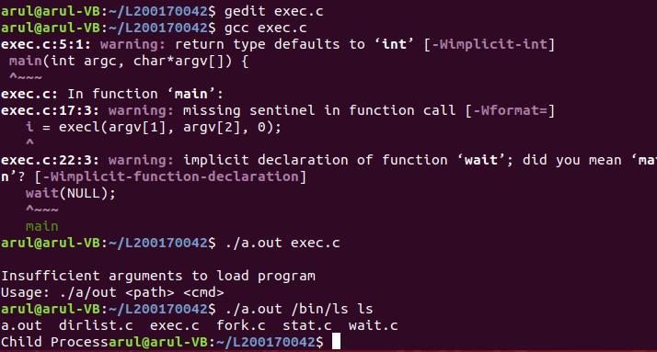

1. Stat.c

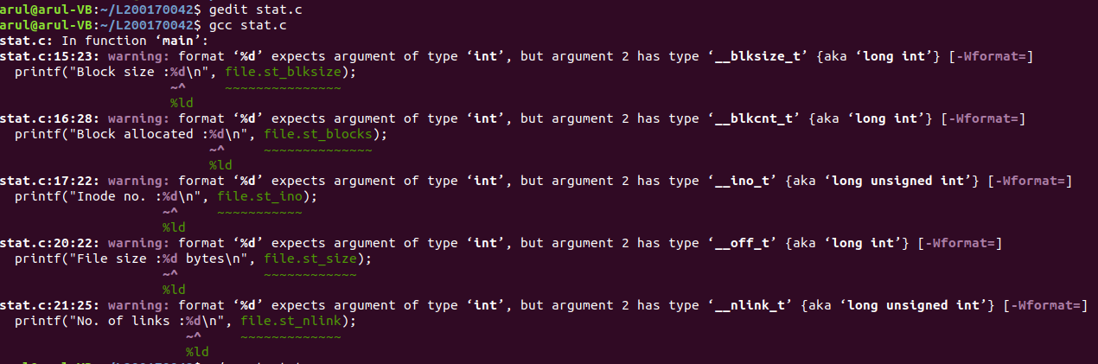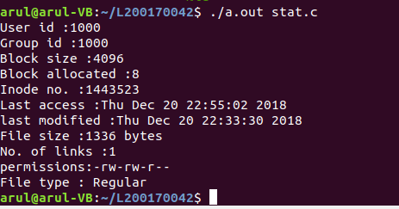

1. Dirlist.c

